Werkinstructie Rol Verwijzer, Verwijspunt Ouderenzorg Haaglanden (VPO) voor huisarten en transferverpleegkundige
Het proces voor crisisaanmelding bevat 2 stappen:
- Aanmelding via zorgdomein
- Bellen met Verwijspunt Ouderenzorg Haaglanden (VPO)
- Acceptatie / Plaats gevonden

Voor intercollegiaal overleg vooraf mbt de juiste zorg en behandeling óf twijfel over welk type zorg nodig is graag eerst contact met Spoedconsult SO 088-0025080. Deze zijn bereikbaar tussen 09.00-17.00u.

Aanmelden via zorgdomein

De verwijzer maakt een aanmelding aan in Zorgdomein
Verwijzer gaat in zorgdomein naar Verblijf en Wonen,
kiest kortdurend verblijf
en kiest zorgproduct “Coördinatie verzoek aanmelding” zie onderstaand scherm:
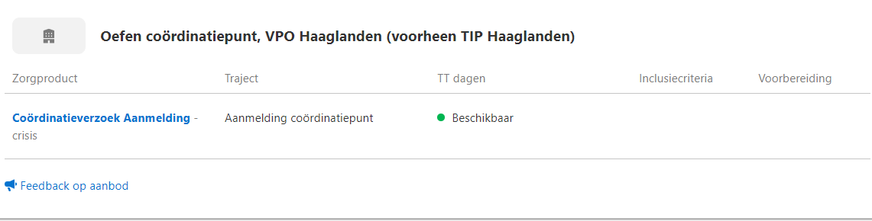

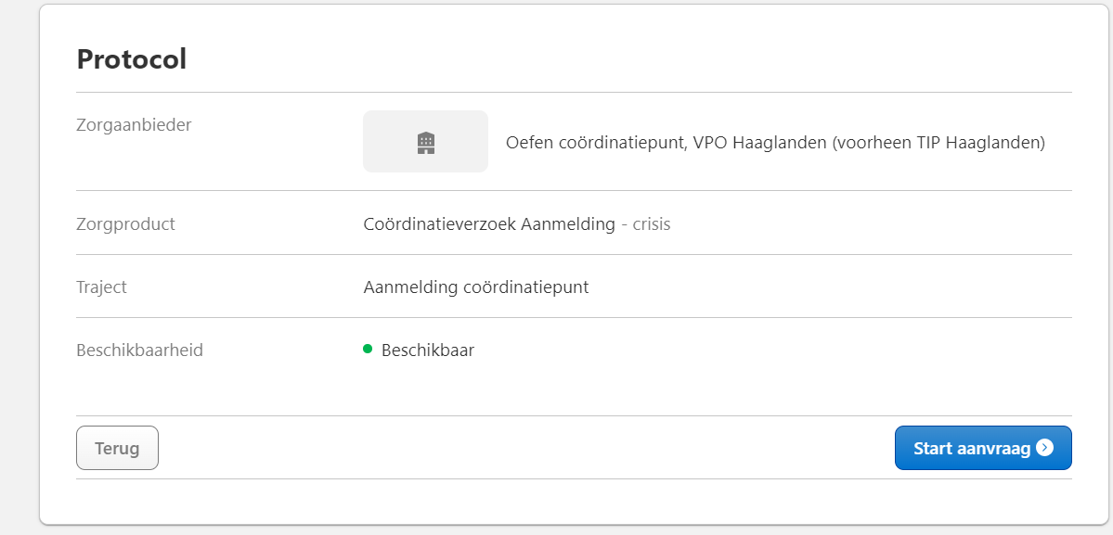
Klik op start aanvraag
Voer de gegevens van de cliënt zo uitgebreid mogelijk in (dit versnelt het proces)
Voer altijd verzekering en telefoonnummer van de klant in
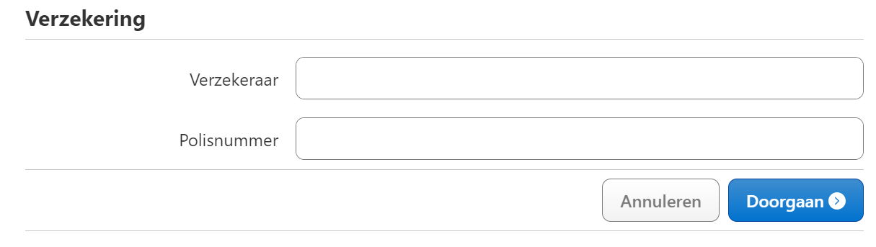
Druk vervolgens op doorgaan en vul aanvraagformulier verder in:
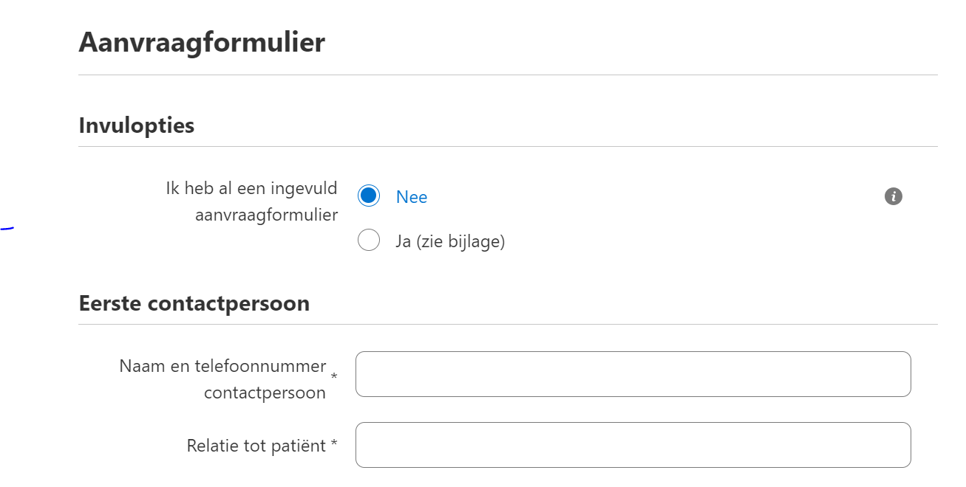
Let op bij voorgestelde plaatsingsdatum! Dit is altijd de datum van aanmelding
Anders is er geen sprake van een crisisaanmelding en dan wordt de cliënt doorverwezen naar de reguliere aanmeldprocedure.

Hoe meer informatie, hoe sneller het proces!
Het is belangrijk het formulier zo volledig mogelijk in te vullen. Ontbrekende informatie moet later alsnog worden uitgevraagd en zorgt voor onnodig tijdverlies. Bijzonderheden en aanvullende opmerkingen (zoals een medicatielijst, die onmisbaar is) helpen het plaatsingsproces te versnellen en kunnen via onderstaande velden worden aangeleverd.

Belangrijk!! Als er bij het afwegingsinstrument uitkomt dat de klant in aanmerking komt voor GRZ, dan verzoeken wij u de aanmelding af te breken en het aanmeldingsproces voor GRZ op te starten via het reguliere proces.
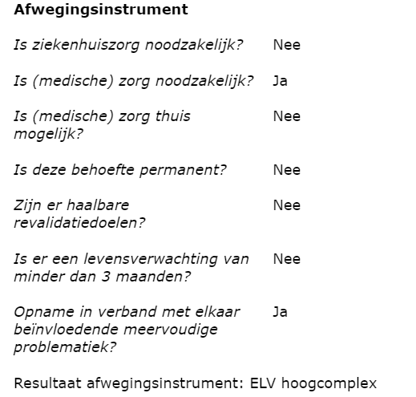
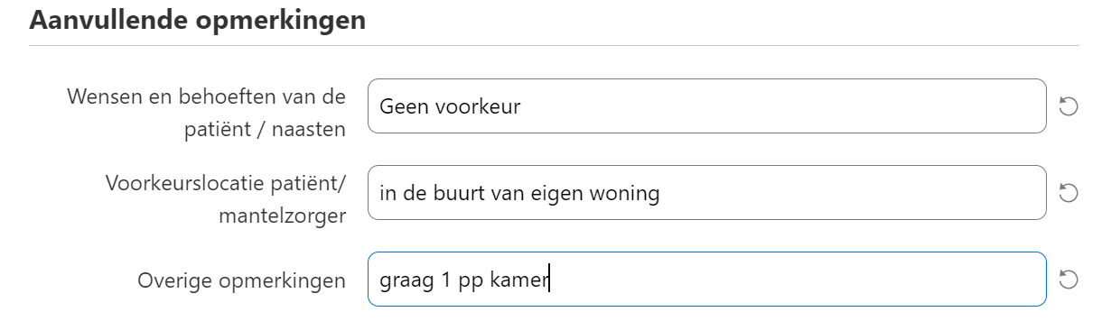
LET OP! Als er een spoedconsult SO heeft plaatsgevonden wilt u dit dan vermelden bij overige opmerkingen.
Hierna volgt het veld bijlage om deze te uploaden indien van toepassing.
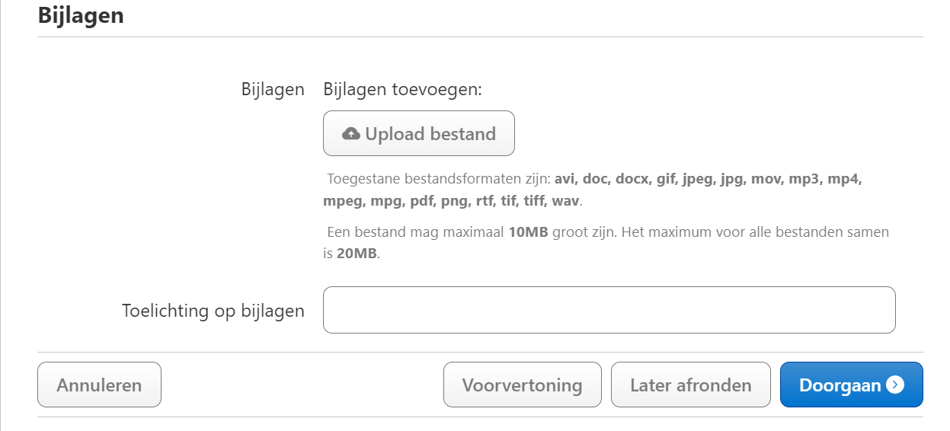
Klik op doorgaan

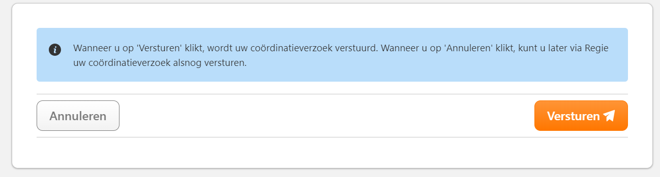
Klik in het volgende venster op de oranje button met versturen

Verwijzer ziet onderstaand scherm.
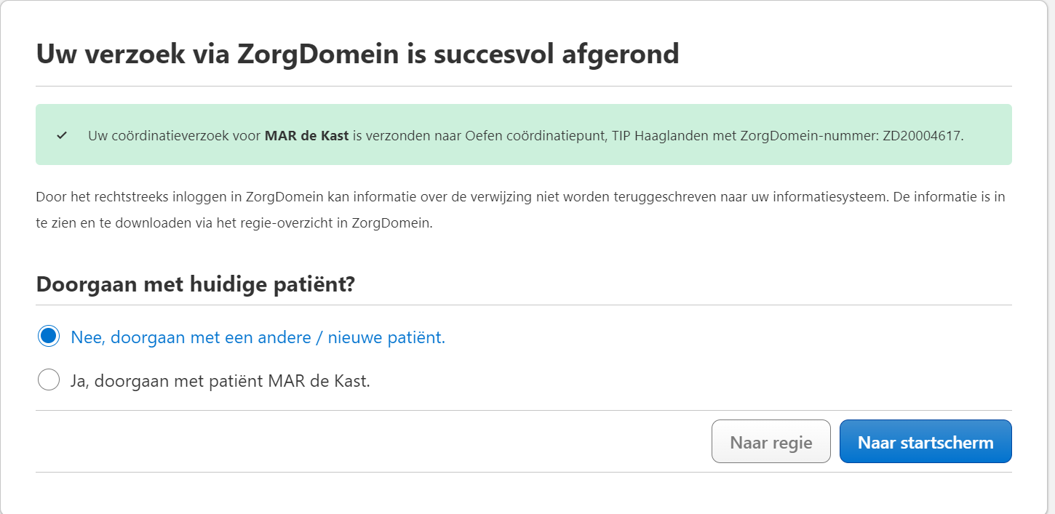

De aanmelding is nu afgerond en verstuurd naar coördinatiepunt Verwijspunt Ouderenzorg Haaglanden
LET OP! de aanmelding is nu nog niet in behandeling genomen.

--------------------------------------------------------------------------------------------------------------------------------------
Bellen met Verwijspunt Ouderenzorg Haaglanden (VPOH)
070-7561666 (kies 1 crisiszorg)
Het is van belang dat stap 1 het aanmelden via Zorgdomein dan gedaan is!
De medewerker van het coördinatie punt zal uw ingestuurde gegevens telefonisch met u doornemen en aanvullen indien noodzakelijk. Hierbij kunnen vragen gesteld worden als: is de client door u gezien? Is er verzet tegen opname? Met wie moet er geschakeld worden na 17.00 indien nodig? Ect.
Na dit telefoontje gaat verwijspunt ouderenzorg Haaglanden (VPO) voor u aan de slag, u krijgt een terugkoppeling via zorgdomein. Dit is of een acceptatie of een afwijzing.
Afwijzing
De aanvraag kan worden afgewezen, u krijgt dan een melding in de mail dat er een bericht is voor de klant die u heeft aangemeld. U ziet in u regie scherm het volgende:
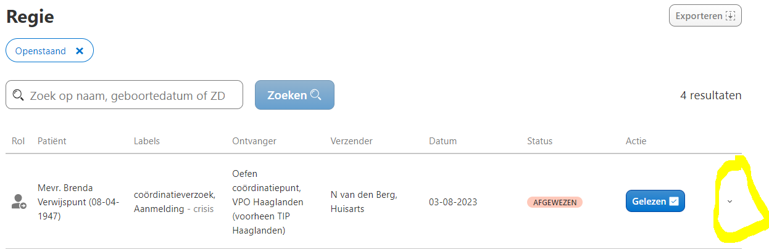

Klik op het pijltje recht onderin, klik op afwijzing hier staat het oordeel van de SO waarom op medische gronden is afgewezen.
Na de afwijzing zal u gebeld worden door de SOG of VPO Haaglanden voor onderbouwing en alternatieve adviezen voor passende zorg.

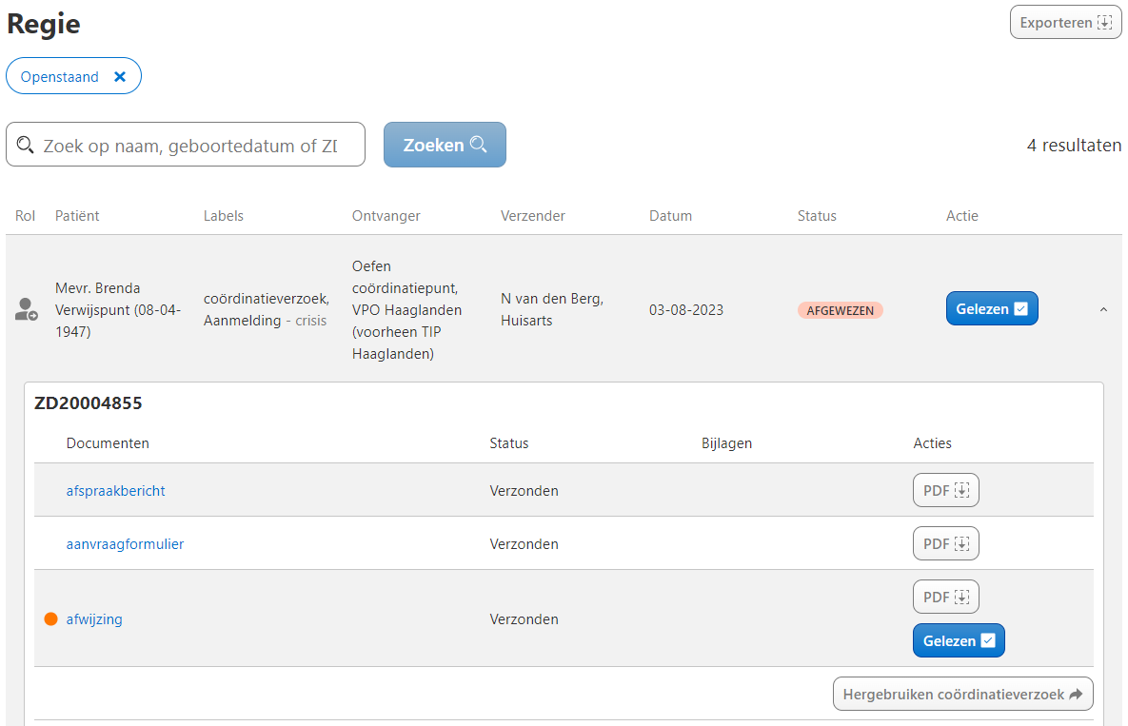
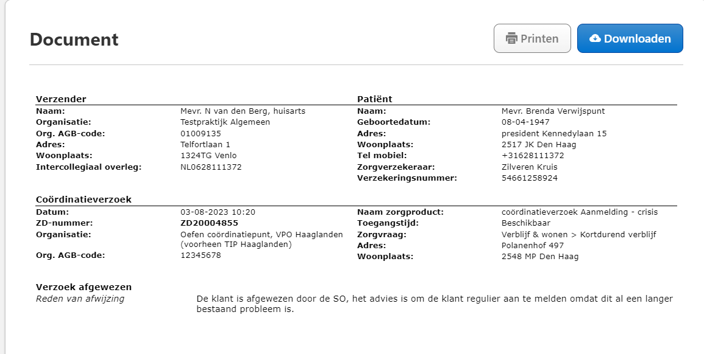

U kunt de aanvraag opnieuw gebruiken mocht u dat willen dit wordt in deze werkinstructie niet verder beschreven.

------------------------------------------------------------------------------------------------------------------------------------
Acceptatie/ Plaatsgevonden
Terugkoppeling vanuit Verwijspunt Ouderenzorg Haaglanden (VPO)
U wordt door VPOH geïnformeerd over waar en wanneer de cliënt wordt verwacht voor opname. Bespreek dit met de cliënt en stem het vervoer af (en regel dit zo nodig). In ZD onder ‘plaats gevonden’ vindt u de locatie en tijd terug.
U krijgt via zorgdomein in de mailbox een melding dat er een plaats is gevonden.
U ziet het volgende scherm onder regie, klik rechts de aanvraag open
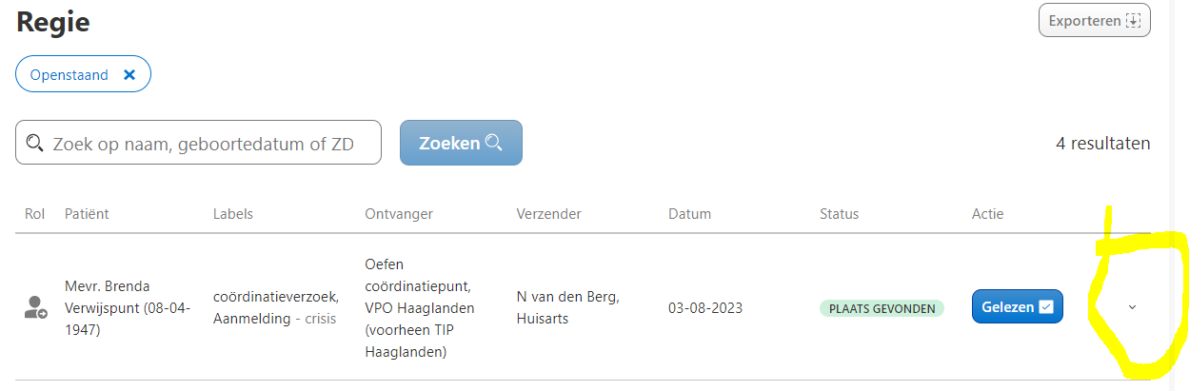
Je klikt op plaatsingsinformatie
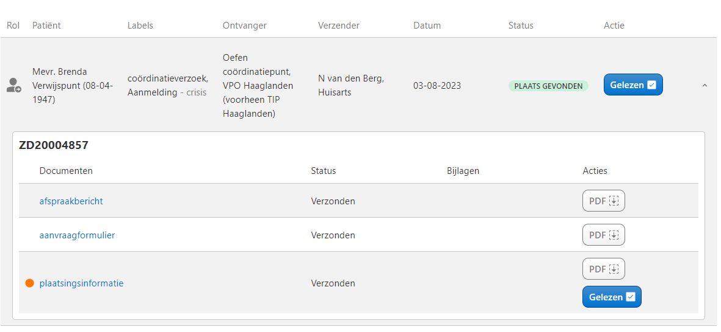
U ziet nu de informatie waar de klant wordt opgenomen en met wie u contact kan opnemen voor de opname.
